T.C.
SAKARYA ÜNİVERSİTESİ
BİLGİSAYAR VE BİLİŞİM BİLİMLERİ FAKÜLTESİ

BSM 401 BİLGİSAYAR MÜHENDİSLİĞİ TASARIMI

Zero Trace Karbon Ayak İzi Hesaplama Amaçlı Sürdürülebilir Iot Sistemi

G211210055 – Dicle Bölek

Bölüm  Danışman | :  : | BİLGİSAYAR MÜHENDİSLİĞİ  Öğr. Gör. Dr. Ahmet Şanslı

2025-2026 Güz Dönemi
ÖNSÖZ

Çevresel sürdürülebilirlik ve iklim değişikliği ile mücadele, 21. yüzyılın en önemli küresel gündem maddelerinden biridir. Karbon ayak izi hesaplama ve takibi, bu mücadelenin temel bileşenlerinden biri olarak öne çıkmaktadır. Bireylerin ve kurumların karbon emisyonlarını anlamaları, ölçmeleri ve azaltmaları, sürdürülebilir bir gelecek inşa etmek için kritik öneme sahiptir.
Bu tez çalışması, mobil teknolojiler, IoT sensörleri ve modern yazılım mimarileri kullanarak kapsamlı bir karbon ayak izi yönetim sistemi geliştirmeyi hedeflemektedir. Geliştirilen uygulama, Flutter framework'ü ile çoklu platform desteği sunmakta, ESP8266 mikrodenetleyicileri ile gerçek zamanlı çevresel veri toplama yapmakta, Firebase ve PostgreSQL ile hibrit veri yönetimi sunmaktadır.
Uygulamanın temel özellikleri arasında enerji tüketimi takibi, otomatik karbon emisyonu hesaplama, görsel raporlama, hedef belirleme ve takip, çoklu dil desteği ve hava durumu entegrasyonu bulunmaktadır. Bu özellikler, kullanıcıların çevresel etkilerini daha iyi anlamalarına ve bilinçli kararlar almalarına yardımcı olmaktadır.
Bu çalışmanın, hem akademik hem de pratik anlamda değerli katkılar sunması, çevresel farkındalığı artırması ve sürdürülebilir yaşam tarzlarının benimsenmesine yardımcı olması beklenmektedir.
İÇİNDEKİLER
ÖNSÖZ ................................................................................................................. 2
İÇİNDEKİLER .................................................................................................... 3
SİMGELER VE KISALTMALAR LİSTESİ ................................................... 5
ŞEKİLLER LİSTESİ .......................................................................................... 6
TABLOLAR LİSTESİ ........................................................................................ 7
ÖZET .................................................................................................................... 8

BÖLÜM 1. GİRİŞ ........................................................................................... 9
1.1. Amaç ve Hedefler ........................................................................................... 9
1.2. Araştırma Sorusu ve Hipotez ....................................................................... 10
1.3. Yenilikçi Yönü ve Teknolojik Değeri .......................................................... 11
1.4. Yöntem ......................................................................................................... 12

BÖLÜM 2. SİSTEMATİK YAKLAŞIM ............................................... 14
2.1. Formülasyon ................................................................................................. 14
2.2. Donanım Mimarisi ........................................................................................ 14
2.3. Yazılım Mimarisi .......................................................................................... 15
2.4. Bulut Mimarisi .............................................................................................. 16
2.5. Sistem Mimarisi ............................................................................................ 17
2.6. İş Akış Diyagramı ....................................................................................... 19
2.7. Risk Yönetimi ............................................................................................. 20

BÖLÜM 3. DENEY DÜZENEĞİ VE SANAL LABORATUVAR ..............................................................................................................................20
3.1. Deney Düzeneği ........................................................................................... 21
3.1.1. ESP8266 Mikrodenetleyici Bağlantıları ................................................... 21
3.1.2. YF-S201 Su Debisi Sensörü Bağlantıları ................................................. 22
3.1.3. MQ-135 Gaz Sensörü Bağlantıları ........................................................... 22
3.1.4. Güç Dağıtımı ............................................................................................ 22
3.1.5. Veri Toplama ve İletim ............................................................................ 23
3.1.6. Kalibrasyon ve Ayarlar ............................................................................ 23
3.2. Kullanılan Donanım ve Yazılımlar .............................................................. 23
3.2.1. Kullanılan Donanımlar ............................................................................. 23
3.2.2. Kullanılan Yazılımlar ............................................................................... 24
3.3. Sanal Laboratuvar Karakteristiği .................................................................. 25
3.4. Test Aşaması ................................................................................................ 25

BÖLÜM 4. VERİ GÜVENLİĞİ DEĞERLENDİRMESİ ................ 27
4.1. Veri Bozulması ve Elektriksel Parametrelerin İlişkisi .................................... 27
4.2. Güvenlik ve Risk Analizi ............................................................................... 27
4.2.1. Veri Bozulması ve Elektriksel Parametrelerin İlişkisi ................................ 28
4.2.1.1. Elektrik Dalgalanmasına Bağlı Haberleşme Kalitesi ............................... 29
4.2.1.2. Wh Etkisi .................................................................................................. 30
4.2.2. Güvenlik Faktöründeki Bozulmalar ............................................................. 30 4.2.3. Veri Hızının Bulut Teknolojisine Etkisi ....................................................... 31 4.3. Mobil Bozulma ve Veri Açığı İlişkisi .............................................................. 32

BÖLÜM 5. SONUÇLAR VE ÖNERİLER ............................................. 34

KAYNAKLAR ....................................................................................................... 35
EKLER ................................................................................................................... 37
ÖZGEÇMİŞ ........................................................................................................... 41
BSM 498 BİTİRME ÇALIŞMASI DEĞERLENDİRME VE SÖZLÜ SINAV TUTANAĞI ............................................................................................................ 42

SİMGELER VE KISALTMALAR LİSTESİ

CO₂ : Karbon Dioksit
ppm : Milyonda Bir (Parts Per Million)
Wh : Watt-saat
kWh : Kilowatt-saat

API : Application Programming Interface
ESP8266 : Wi-Fi Özellikli Mikrodenetleyici
HTTP : Hypertext Transfer Protocol
IoT : Nesnelerin İnterneti (Internet of Things)
OCR : Optical Character Recognition
REST : Representational State Transfer
Wi-Fi : Wireless Fidelity

ŞEKİLLER LİSTESİ

Şekil 1.1. Sistem Mimarisi ............................................................. 17
Şekil 1.2. İş Akış Diyagramı ........................................................... 19
Şekil 1.3. Deney Düzeneği .............................................................. 21
Şekil 1.4. Mobil Uygulama Ekranlarım .......................................... 38

TABLOLAR LİSTESİ

Tablo 1.1. Risk Yönetimi Tablosu ..................................................................... 20
Tablo 1.3. Kullanılan Donanım Bileşenleri ....................................................... 23
Tablo 1.4. Kullanılan Yazılımlar ....................................................................... 24

ÖZET

Anahtar Kelimeler: Karbon Ayak İzi, Enerji verimliliği, Eşzamanlı işlem, Flutter

Bu proje, evlerde ve küçük işletmelerde elektrik, su ve gaz tüketimlerinin izlenmesini sağlayan bir ölçüm sistemi geliştirmeyi hedeflemektedir. Sistem, kullanıcıların enerji ve kaynak tüketimlerini anlık olarak görmelerini, gereksiz tüketim noktalarını fark ederek tasarruf bilinci kazanmalarını sağlayarak çevresel farkındalığın artırılması, karbon ayak izinin azaltılması ve sürdürülebilir yaşam biçiminin desteklenmesi amaçlanmaktadır. Çalışma, Nesnelerin İnterneti (IoT) tabanlı sensörlerden yararlanarak enerji ve kaynak tüketimini güvenilir biçimde ölçmeyi hedeflemektedir. Elektrik tüketimi için akıllı priz cihazı, su debisi için YF-S201 sensörü, karbon dioksit ve diğer gazların tespiti için MQ-135 sensörü kullanılmaktadır. Bu sensörlerden alınan veriler NodeMCU ESP8266 üzerinden kablosuz olarak iletilmekte ve zaman damgalı yapıda saklanmaktadır. Sensörlerin kalibrasyonları referans ölçüm yöntemleriyle yapılarak sistemin doğruluk, hassasiyet ve tekrar edilebilirlik düzeyleri değerlendirilmekte, ölçüm sürecindeki hata kaynakları belirlenerek belirsizlik analizleri yapılmaktadır. Proje deneysel bir yaklaşımla yürütülmekte olup, donanım bileşenleri ESP8266 mikrodenetleyicisi üzerinde birleştirilmekte ve Arduino IDE ortamında geliştirilen yazılım aracılığıyla sensör verileri toplanmaktadır. Veriler belirli aralıklarla ölçülmekte, kaydedilmekte ve kablosuz ağ üzerinden sunucuya aktarılarak sensör kimlikleri, zaman damgaları ve ölçüm değerleriyle birlikte veri tabanında saklanmaktadır. Geliştirilen mobil uygulama, elektrik, su ve gaz tüketimlerini gerçek zamanlı olarak göstermekte, geçmiş dönem verilerini karşılaştırmaya imkan sağlamakta ve belirli eşik değerleri aşıldığında bildirim göndermektedir. Sistem boyunca birim testler, kalibrasyon kontrolleri ve performans analizleri ile doğruluk ve güvenilirlik değerlendirilmektedir. Geliştirilen sistem, kullanıcıların enerji ve su tüketimlerini daha bilinçli şekilde yönetmelerine katkı sağlayarak bireysel ölçekte enerji verimliliğinin artması ve karbon salınımının azaltılmasına destek olmaktadır. Proje kapsamında geliştirilen mobil uygulama açık kaynaklı olup, farklı sensör tipleriyle kolayca uygulanabilmekte ve akademik ya da endüstriyel çalışmalarda yeniden kullanılabilir bir altyapı sunmaktadır. Pilot uygulamadan elde edilen sonuçlar, tüketim alışkanlıklarının analiz edilmesi ve tasarruf önerilerinin geliştirilmesi açısından önemli veriler sağlamaktadır.

GİRİŞ

Bu bölümde; evsel elektrik, su ve gaz tüketimlerini IoT tabanlı sensörler ve mobil bir uygulama ile izleyerek karbon ayak izini hesaplamayı amaçlayan sistemin problemi, amacı ve genel çerçevesi açıklanmaktadır.

  - Amaç ve Hedefler

İklim değişikliği ve çevresel sürdürülebilirlik, 21. yüzyılın en kritik küresel sorunlarından biridir. Evsel enerji, su ve gaz tüketimi toplam karbon emisyonlarının önemli bir bölümünü oluşturur; bireysel farkındalık ve davranış değişikliği bu konuda hayati önem taşır. Sera gazı emisyonlarının hızla azaltılabilmesi için en önemli adım, emisyonların kaynağının, nasıl üretildiğinin ve gerekli iyileştirme önlemlerinin belirlenmesi olarak görülmektedir. Mevcut literatürde karbon ayak izi hesaplama sistemleri genellikle manuel veri girişi veya tahmin tabanlı yaklaşımlar kullanır; bu alandaki çalışmalar, genellikle geçmişe dönük faaliyet verilerine, emisyon faktörlerine ve tahminlere dayanmaktadır [16].

Bu araştırma önerisi, IoT sensörleri ile gerçek zamanlı tüketim ölçümü ve güvenilir veri saklama kapasitesini birleştirerek literatürdeki bu eksikliği gidermeyi hedeflemektedir. Zira mevcut mikrodenetleyici tabanlı enerji izleme uygulamaları dahi genellikle tek bir kaynağa (elektrik) odaklanmakta ve sadece tahmin yapma çabasına girmektedir [11]; oysa evsel tüketimde tüm kaynakların gerçek zamanlı, bütünleşik takibi çevresel sürdürülebilirlik açısından kritik öneme sahiptir. Bu doğrultuda, projede akıllı priz cihazı ile yüksek güvenilirlikle elektriksel parametrelerin ölçülmesi, YF-S201 su debisi sensörü ve MQ-135 gaz sensörü ile çoklu kaynak izleme, NodeMCU ESP8266 mikrodenetleyicisi ile Wi-Fi tabanlı veri iletimi, Firebase Realtime Database ile gerçek zamanlı veri yönetimi ve PostgreSQL veritabanı ile yapılandırılmış veri saklama teknikleri kullanılarak yenilikçi bir metodoloji geliştirilmesi planlanmaktadır. Akıllı ev uygulamalarında cihazların birbiriyle haberleşerek insan müdahalesi olmadan çalışabileceği ve bunun da zaman ve enerjiden tasarruf sağlayabileceği öngörülmektedir [15]. Sistem, elektrik, su ve gaz tüketimini tek bir platformda birleştirerek bütünleşik bir karbon ayak izi hesabı sunmayı amaçlamaktadır.

    - Araştırma sorusu

IoT sensörleri ve gerçek zamanlı veri toplama sistemleri ile evsel elektrik, su ve gaz tüketiminin otomatik ölçümü ve çevresel etkilerinin doğrulanabilir hesaplanması mümkün müdür? Hipotez: IoT tabanlı gerçek zamanlı çoklu sensör ölçümü ile geleneksel manuel hesaplama yöntemlerine göre daha doğru ve güvenilir karbon ayak izi hesaplamasının sağlanması hedeflenmektedir.

Proje, 12. Kalkınma Planında yer alan "Yeşil Dönüşüm ve İklim Değişikliği" öncelikli alanı ile doğrudan ilişkilendirilmektedir. Ayrıca plan kapsamında belirtilen "Nesnelerin İnterneti (IoT) Teknolojileri", "Dijital Dönüşüm ve Dijital Altyapı", "Yerli Teknoloji Geliştirme" ve "Veriye Dayalı İş Modelleri" başlıkları altında değerlendirilebilecek potansiyele sahiptir. ESP8266 tabanlı yerli sensör entegrasyonu, gerçek zamanlı veri toplama ve analiz kapasitesi ile akıllı ev sistemleri alanında yenilikçi çözümler sunarak Türkiye'nin dijital dönüşüm ve yeşil dönüşüm hedeflerine katkı sağlaması planlanmaktadır.

Ayrıca proje, Birleşmiş Milletler Sürdürülebilir Kalkınma Amaçları kapsamında; SKA 7 (Erişilebilir ve Temiz Enerji), SKA 9 (Sanayi, Yenilikçilik ve Altyapı), SKA 11 (Sürdürülebilir Şehirler ve Topluluklar), SKA 12 (Sorumlu Üretim ve Tüketim), SKA 13 (İklim Eylemi) ve SKA 17 (Amaçlar İçin Ortaklıklar) ile doğrudan ilişkilidir. Bu kapsamda projenin, sürdürülebilir enerji kullanımı, çevresel farkındalık, dijital yenilikçilik ve iklim eylemine katkı sağlayan bütünleşik bir yaklaşıma sahip olması amaçlanmaktadır.

  - Yenilikçi Yönü ve Teknolojik Değeri

Proje, evsel tüketim kaynaklı karbon ayak izi hesaplamalarında, mevcut literatürdeki temel bir boşluğu hedef almaktadır: gerçek zamanlı, çoklu kaynaklı ve doğrulanabilir veri toplama eksikliği. Mevcut yaklaşımlar genellikle geçmişe dönük faaliyet verilerine, genel emisyon faktörlerine ve tahminlere dayanmaktadır. Ayrıca, güncel mikrodenetleyici tabanlı enerji izleme uygulamaları dahi genellikle tek bir kaynağa (elektrik) odaklanmakta ve sadece tahmin yapma çabasına girmektedir. Bu bağlamda projemizin temel yenilikçi yönleri, sektördeki bu eksiklikleri gidermeyi amaçlamaktadır.

Öncelikle projemiz, sektördeki mevcut uygulamaların aksine, elektrik (akıllı priz), su (YF-S201) ve gaz (MQ-135) tüketimini tek bir IoT platformunda birleştirerek evsel emisyon kaynaklarını kapsayıcı şekilde takip edebilme yeteneği sunmayı planlamaktadır. Bu bütünleşik yaklaşımın, çevresel etki analizi için çok daha doğru ve kapsamlı bir veri seti sağlaması hedeflenmektedir. İkinci olarak, projemiz gerçek zamanlı ve doğrulanabilir veriye dayalı hesaplama özelliğini öne çıkarmaktadır. Yapılan literatür çalışmalarında, toplanan enerji verileri ile yorumlama, tahminleme ve sınıflamaların yeterli olmadığı açıkça görülmektedir. Projemiz, NodeMCU ESP8266 mikrodenetleyicisi ve Wi-Fi tabanlı veri iletimi ile tüm tüketimi anlık olarak ölçerek bu verileri Firebase Realtime Database ile gerçek zamanlı veri yönetimi sağlayıp, PostgreSQL veri tabanında yapısal bir şekilde depolamayı amaçlamaktadır. Bu yöntemle elde edilecek gerçek zamanlı tüketim verilerinin, geleneksel manuel yöntemlere göre daha güvenilir ve doğrulanabilir karbon ayak izi hesaplaması sağlaması beklenmektedir. Son olarak, projemiz yerli teknoloji ve açık kaynak entegrasyonuna odaklanması planlanmaktadır. Gömülü sistem mimarisine sahip olan ve düşük maliyetli olması nedeniyle sıkça tercih edilen ESP8266 modülünün kullanılması, ülkemizin "Yerli Teknoloji Geliştirme" hedefine somut katkı sağlamayı amaçlamaktadır.

Proje, Türkiye Cumhuriyeti'nin ulusal stratejik belgeleri ile doğrudan ilişkilendirilmektedir. Proje, evsel enerji tüketimini optimize etme hedefiyle 12. Kalkınma Planının "Yeşil Dönüşüm" öncelikli alanına katkıda bulunmayı amaçlamaktadır. Bu kapsamda projenin, enerji ve su kullanımlarının daha kontrollü ve verimli tüketilmesini zorunlu kılan küresel ısınma etkileri göz önüne alındığında, bu tür yeşil teknolojilerin geliştirilmesi için gerekli bir adım olduğu düşünülmektedir. Ayrıca proje, planda yer alan "Nesnelerin İnterneti (IoT) Teknolojileri" ve "Veriye Dayalı İş Modelleri" başlıklarını destekleyerek, toplanan verilerin analiz edilmesi ile enerjinin daha verimli bir şekilde kullanılmasının sağlanması için yapılması gereken faaliyetleri ortaya koymayı planlamaktadır. Bu yönüyle, projenin sadece çevresel değil, aynı zamanda ulusal dijital dönüşüm hedeflerini de desteklemesi beklenmektedir.

1.3. Yöntem

Bu çalışmada, elektrik, su ve gaz tüketimlerini ölçerek hane veya işletme düzeyinde karbon ayak izini hesaplayabilen IoT tabanlı bir sistemin geliştirilmesi planlanmaktadır. Geliştirilecek sistemin amacı, kullanıcıların enerji ve kaynak kullanım alışkanlıklarını görünür kılarak farkındalık oluşturmak ve bu sayede çevresel sürdürülebilirliğe katkı sağlamaktır.

Projenin yöntemi, donanım ve yazılım geliştirme süreçlerinin birlikte ilerlediği bütünleşik bir yaklaşıma dayanmaktadır. İlk olarak, sistemin temelini oluşturan donanım bileşenlerinin hazırlanması planlanmaktadır. ESP8266 mikrodenetleyicisi, projede merkezi kontrol birimi olarak kullanılacak ve farklı sensörlerden gelen verileri kablosuz şekilde toplayacaktır. Elektrik tüketimini ölçmek için akıllı priz cihazından, su akışını ölçmek için YF-S201 sensöründen, ortamdaki karbon dioksit ve diğer gazların yoğunluğunu algılamak için ise MQ-135 sensöründen yararlanılması hedeflenmektedir. Bu sensörlerden elde edilen veriler, ESP8266 aracılığıyla Firebase Realtime Database'e gerçek zamanlı olarak gönderilecek ve aynı zamanda PostgreSQL veritabanına da düzenli biçimde saklanacaktır.

Yazılım tarafında, sensörlerden alınan verilerin yönetileceği bir arka uç sisteminin ve bu verilerin kullanıcıya sunulduğu bir mobil uygulamanın geliştirilmesi planlanmaktadır. Arka uç yapısında Firebase Realtime Database ile gerçek zamanlı veri yönetimi sağlanırken, PostgreSQL veritabanı kullanılarak cihaz, kullanıcı ve ölçüm bilgileri arasında tutarlı bir yapı kurulacaktır. Veriler, belirlenen periyotlarla kaydedilerek elektrik, su ve gaz tüketimine ilişkin eğilimlerin analiz edilmesi mümkün hale getirilecektir.

Kullanıcı arayüzü olarak geliştirilecek mobil uygulama, Flutter teknolojisiyle tasarlanacaktır. Bu uygulama aracılığıyla kullanıcıların anlık tüketim değerlerini, geçmiş dönem raporlarını ve olası uyarı durumlarını görüntüleyebilmesi hedeflenmektedir. Ayrıca, sistemin belirli eşik değerlerini aşması durumunda kullanıcılara bildirim gönderilmesi planlanmaktadır.

Proje sürecinin, donanım kurulumu, yazılım geliştirme, sensör testleri, veritabanı tasarımı, mobil uygulama arayüzü ve son olarak pilot test aşamalarını kapsayacak şekilde ilerlemesi öngörülmektedir. Bu süreçte öncelikle temel donanım bağlantılarının sağlanması, ardından veri akışının kararlı hale getirilmesi ve sistem bileşenlerinin uyum içinde çalışmasının sağlanması amaçlanmaktadır. Geliştirme aşamasının ardından kısa süreli bir pilot uygulama yapılarak sistemin doğruluğu ve kararlılığı gözlemlenecek, elde edilen bulgulara göre gerekli iyileştirmeler gerçekleştirilecektir.

Bu yöntem doğrultusunda, proje tamamlandığında hem teknik açıdan işlevsel hem de kullanıcı deneyimi açısından erişilebilir bir sistemin ortaya çıkarılması hedeflenmektedir. Böylece, bireylerin ve işletmelerin enerji, su ve gaz tüketimlerini daha bilinçli şekilde yönetilebilmesine katkı sağlayacak bütüncül bir çözüm geliştirilmesi planlanmaktadır.

SİSTEMATİK YAKLAŞIM

Bu bölümde, geliştirilen karbon ayak izi hesaplama sisteminin teorik temelleri, donanım ve yazılım mimarisi, veri yönetimi yaklaşımı ve sistem bileşenleri arasındaki ilişkiler detaylı olarak açıklanmaktadır.

2.1. Formülasyon

Sistem, evsel ve küçük işletme düzeyinde karbon ayak izi hesaplaması için matematiksel formülasyonlara dayanmaktadır. Karbon ayak izi hesaplaması, farklı tüketim kategorileri için belirlenen emisyon faktörleri kullanılarak gerçekleştirilmektedir. Elektrik tüketimi için 0,233 kg CO2e/kWh, yakıt tüketimi için 2,31 kg CO2e/litre, su tüketimi için 0,344 kg CO2e/m³ ve atık için 1,9 kg CO2e/kg emisyon faktörleri kullanılmaktadır. Toplam karbon ayak izi, her bir kategorinin tüketim miktarı ile ilgili emisyon faktörünün çarpılması ve sonuçların toplanması ile hesaplanmaktadır. Bu formülasyon, uluslararası standartlara uygun olarak geliştirilmiş ve Türkiye'nin enerji karışımı dikkate alınarak güncellenmiştir.

2.2. Donanım Mimarisi

Sistem, üç katmanlı bir IoT mimarisiyle çalışmaktadır. Fiziksel katmanda su sensörü (YF-S201), gaz sensörü (MQ-135) ve akıllı priz cihazı gibi sensörler ESP8266 mikrodenetleyicisine bağlıdır. ESP8266, sensörlerden gelen verileri toplayıp Wi-Fi üzerinden HTTP protokolü ile Firebase Realtime Database'e göndermektedir. Akıllı priz cihazı, elektrik tüketimini akım ve gerilim değerlerinden hesaplayarak toplam enerji miktarını belirlemektedir. YF-S201 su debisi sensörü, boru hattından geçen su miktarını pulse sayısına göre ölçerek litre cinsinden su tüketimini hesaplamaktadır. MQ-135 gaz sensörü ise ortamdaki karbon dioksit ve diğer gazların yoğunluğunu ppm (parts per million) cinsinden ölçmektedir. ESP8266'nın 3.3V ve 5V çıkışlarından sağlanan güç, tüm sensörlere ortak VCC hattı üzerinden dağıtılmaktadır. Tüm bileşenlerin GND hatları ortak bir toprak noktasında birleşmektedir. Bu yapı, ESP8266'nın sensörlerden sürekli veri okumasını ve bu verileri işleyerek bulut sistemine göndermesini sağlamaktadır. Sensörlerin kalibrasyonu ve hassasiyet ayarları için potansiyometre kullanılarak farklı ortam koşullarında doğru ölçüm yapılabilmektedir.Sistemde ayrıca Shelly Plug S adında bağımsız bir akıllı priz cihazı bulunmaktadır. Bu cihaz, ESP8266 mikrodenetleyicisine bağlı değildir ve kendi entegre WiFi modülüne sahiptir. Shelly Plug S, yerel ağa bağlanarak HTTP REST API ve WebSocket protokolleri üzerinden çalışmaktadır. Cihaz, akım (A), gerilim (V), anlık güç tüketimi (W) ve toplam enerji tüketimi (kWh) değerlerini ölçmekte ve bu verileri mobil uygulamaya aktarmaktadır. Ayrıca, cihazın açma/kapama kontrolü de mobil uygulama üzerinden yapılabilmektedir. Shelly Plug S, ESP8266'dan farklı olarak aracı bir mikrodenetleyiciye ihtiyaç duymadan doğrudan WiFi üzerinden bulut sistemine bağlanabilmektedir.

2.3. Yazılım Mimarisi

Yazılım mimarisi, ESP8266 üzerinde çalışan gömülü yazılım, bulut tabanlı veri yönetimi ve mobil uygulama olmak üzere üç ana bileşenden oluşmaktadır. ESP8266 üzerinde Arduino IDE ortamında geliştirilen gömülü yazılım, sensörlerden gelen analog ve dijital sinyalleri okumakta, kalibrasyon işlemlerini gerçekleştirmekte ve verileri JSON formatında Firebase Realtime Database'e göndermektedir. Yazılım, 5 saniyelik periyotlarla sensör verilerini toplayarak gerçek zamanlı veri akışı sağlamaktadır. Mobil uygulama tarafında Flutter framework'ü kullanılarak çoklu platform desteği (Android, iOS, Web) sağlanmaktadır. Uygulama, Firebase Realtime Database üzerinden gerçek zamanlı veri dinleme, PostgreSQL veritabanı üzerinden geçmiş verilere erişim ve kullanıcı kimlik doğrulama işlemlerini yönetmektedir. Karbon ayak izi hesaplama algoritmaları, enerji verimliliği analizleri ve görselleştirme işlemleri mobil uygulama içinde gerçekleştirilmektedir. Ayrıca, kullanıcıların manuel veri girişi yapabileceği formlar, fatura tarama özelliği ve hedef belirleme modülleri de uygulama içinde yer almaktadır.Shelly Plug S cihazı için mobil uygulama tarafında özel bir entegrasyon servisi geliştirilmiştir. Shelly cihazı, kendi firmware'ine sahip olduğu için ek bir gömülü yazılım geliştirmesi gerektirmez. Mobil uygulama, Shelly cihazına HTTP REST API üzerinden /status endpoint'i ile anlık veri çekmekte ve /relay/0 endpoint'i ile cihazın açma/kapama kontrolünü gerçekleştirmektedir. Ayrıca, WebSocket protokolü üzerinden gerçek zamanlı veri akışı sağlanmaktadır. Mobil uygulama, Shelly'den alınan verileri işleyerek Firebase Realtime Database'e kaydetmekte ve bu verileri ESP8266'dan gelen verilerle birleştirerek karbon ayak izi hesaplamalarında kullanmaktadır. Shelly verileri, elektrik tüketimi kategorisinde değerlendirilmekte ve sistemin toplam karbon emisyon hesaplamalarına dahil edilmektedir.2.4. Bulut MimarisiBulut mimarisi, Firebase Realtime Database ve PostgreSQL veritabanının hibrit kullanımına dayanmaktadır. Firebase Realtime Database, ESP8266'dan gelen gerçek zamanlı sensör verilerini anlık olarak saklamakta ve mobil uygulamaya canlı veri akışı sağlamaktadır. Bu yapı, kullanıcıların tüketim değerlerini anlık olarak görmesine ve sistemin belirli eşik değerlerini aşması durumunda anında bildirim almasına olanak tanımaktadır. PostgreSQL veritabanı ise yapılandırılmış veri saklama, kullanıcı yönetimi, geçmiş veri analizi ve raporlama işlemleri için kullanılmaktadır. Veritabanı şeması, kullanıcılar, cihazlar, tüketim kayıtları, hedefler ve kategoriler gibi tablolardan oluşmaktadır. Her bir tüketim kaydı, kullanıcı bilgisi, zaman damgası, tüketim miktarı ve hesaplanan karbon emisyon değeri ile birlikte saklanmaktadır. Bu hibrit yaklaşım, hem gerçek zamanlı veri erişiminin hızlı olmasını hem de geçmiş verilerin güvenilir ve yapılandırılmış şekilde saklanmasını sağlamaktadır. Sistem, Firebase Authentication ile kullanıcı kimlik doğrulama, Firebase Realtime Database ile anlık veri senkronizasyonu ve PostgreSQL ile uzun vadeli veri saklama ve analiz işlemlerini entegre bir şekilde yönetmektedir.Shelly Plug S cihazından gelen veriler de ESP8266 verileri gibi Firebase Realtime Database'e kaydedilmektedir. Mobil uygulama, Shelly cihazından HTTP API veya WebSocket üzerinden aldığı verileri işleyerek Firebase'in /shelly_data/{deviceId}/latest path'ine kaydetmekte ve geçmiş verileri de /shelly_data/{deviceId}/history path'inde saklamaktadır. Bu yapı sayesinde, hem ESP8266'dan hem de Shelly Plug S'den gelen elektrik tüketim verileri aynı bulut altyapısı üzerinden yönetilmekte ve mobil uygulama tarafından gerçek zamanlı olarak dinlenebilmektedir. Shelly verileri, ESP8266 verileriyle birleştirilerek kullanıcıya tek bir dashboard üzerinden sunulmakta ve toplam karbon ayak izi hesaplamalarında kullanılmaktadır.

2.5. Sistem Mimarisi
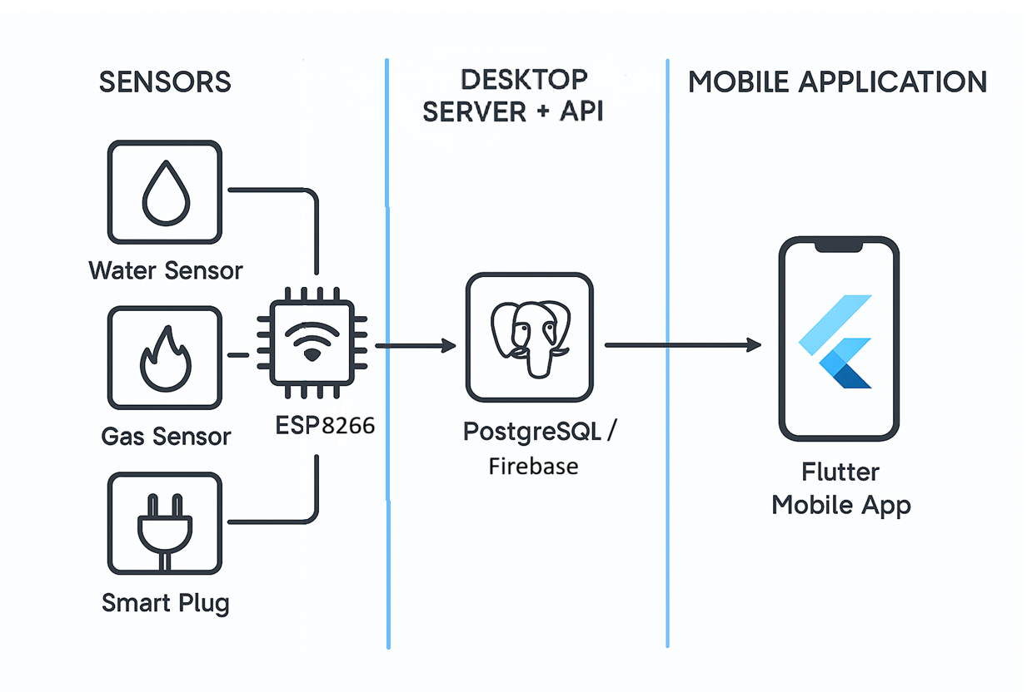Şekil 1.1. Sistem Mimarisi

Sistem mimarisi, fiziksel dünyadan toplanan verilerin işlenip kullanıcılara anlamlı bilgiler olarak ulaştırıldığı kapalı bir döngü oluşturmaktadır. İş akışı şu şekilde gerçekleşmektedir: Sensörler (YF-S201 su sensörü, MQ-135 gaz sensörü) tüm verileri ESP8266 kontrol birimine göndermektedir. ESP8266, bu verileri işleyerek Firebase Realtime Database'e HTTP protokolü üzerinden iletmektedir.Sistemde ayrıca Shelly Plug S adında bağımsız bir akıllı priz cihazı bulunmaktadır. Bu cihaz, ESP8266 mikrodenetleyicisine bağlı değildir ve kendi entegre WiFi modülüne sahiptir. Shelly Plug S, yerel ağa bağlanarak mobil uygulamaya doğrudan HTTP REST API ve WebSocket protokolleri üzerinden bağlanmaktadır. Mobil uygulama, Shelly cihazından elektrik tüketim verilerini (akım, gerilim, güç, enerji) HTTP API üzerinden periyodik olarak çekmekte veya WebSocket üzerinden gerçek zamanlı olarak dinlemektedir. Alınan veriler, mobil uygulama tarafından işlenerek Firebase Realtime Database'e kaydedilmektedir. Bu sayede, hem ESP8266'dan hem de Shelly Plug S'den gelen elektrik tüketim verileri aynı bulut altyapısı üzerinden yönetilmekte ve birleştirilmektedir.Firebase, gelen verileri (ESP8266 ve Shelly'den) anlık olarak saklamakta ve mobil uygulamaya gerçek zamanlı veri akışı sağlamaktadır. Aynı zamanda, bu veriler belirli periyotlarla PostgreSQL veritabanına da aktarılarak yapılandırılmış şekilde saklanmaktadır. Mobil uygulama, Firebase üzerinden gerçek zamanlı verileri dinlemekte, PostgreSQL üzerinden geçmiş verilere erişmekte ve kullanıcılara karbon ayak izi hesaplamaları, gerçek zamanlı tüketim verileri, raporlar ve görselleştirmeler sunmaktadır. Mobil uygulama, ESP8266'dan gelen su ve gaz sensör verileri ile Shelly Plug S'den gelen elektrik tüketim verilerini birleştirerek kapsamlı bir tüketim analizi yapmakta ve toplam karbon ayak izi hesaplamalarında kullanmaktadır. Sistem, belirli eşik değerlerinin aşılması durumunda kullanıcılara bildirim göndermekte ve enerji verimliliği önerileri sunmaktadır. Ayrıca, mobil uygulama üzerinden Shelly Plug S cihazının açma/kapama kontrolü de yapılabilmekte, böylece kullanıcılar enerji tüketimini aktif olarak yönetebilmektedir. Bu mimari, fiziksel sensörlerden başlayarak bulut tabanlı veri yönetimine ve kullanıcı arayüzüne kadar tüm süreçleri entegre bir şekilde yönetmektedir.

2.6. İş Akış Diyagramı
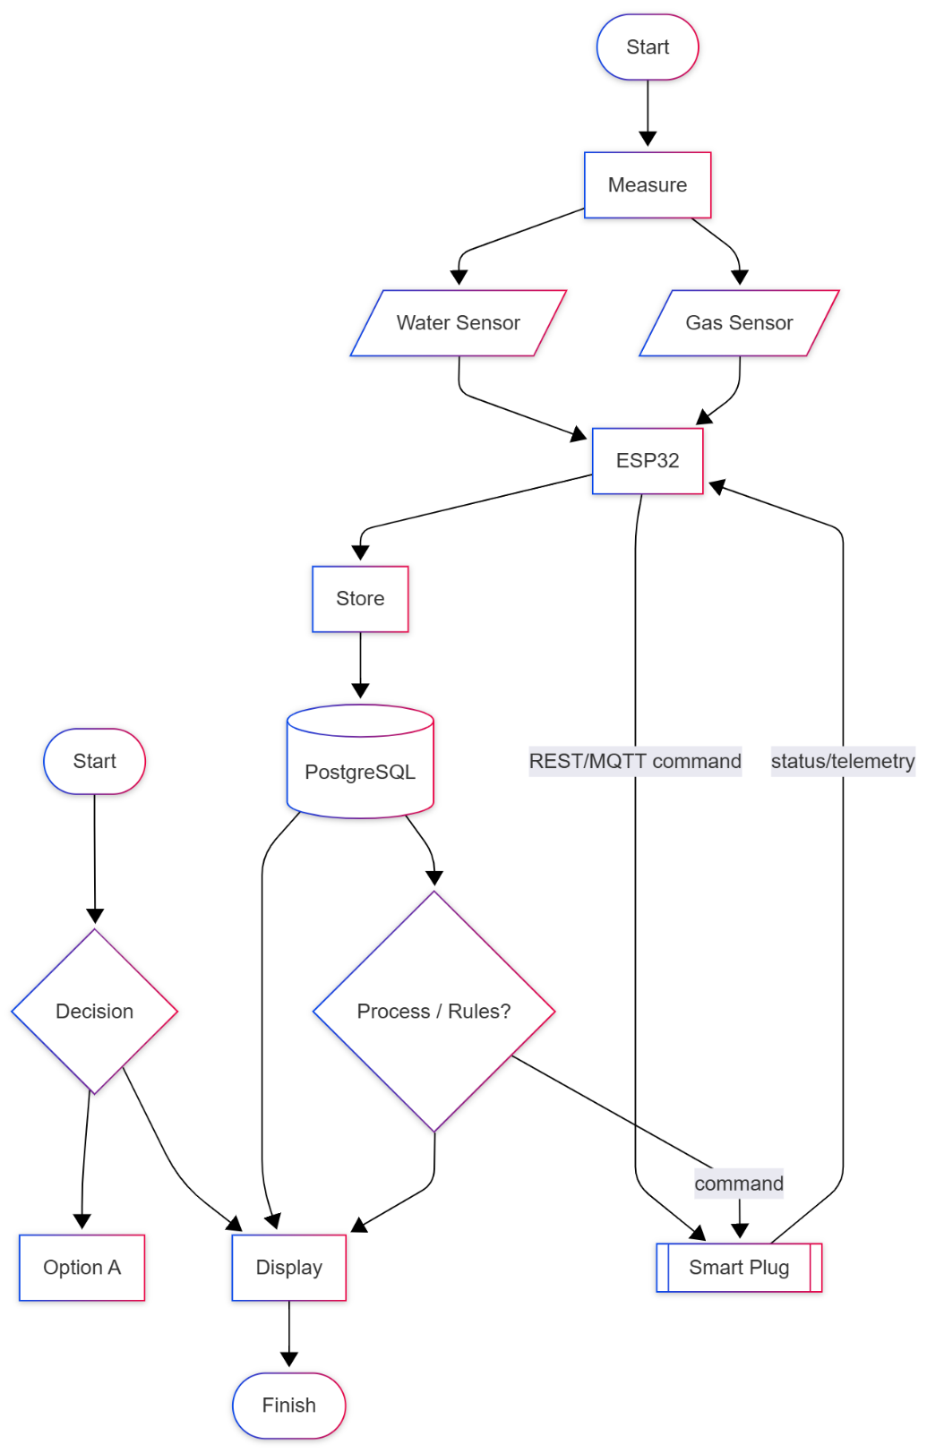Şekil 1.2. İş Akış Diyagramı

2.7. Risk Yönetimi Tablosu
Tablo 1.1. Risk Yönetimi Tablosu
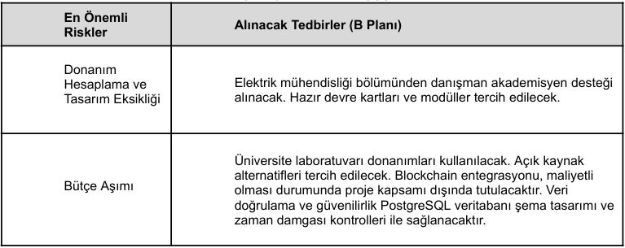

DENEY DÜZENEĞİ VE SANAL LABORATUVAR

İKİ SATIR YAZILSAYDI ŞU ŞEKİLDE OLURDU

Bu bölümde, geliştirilen IoT tabanlı karbon ayak izi hesaplama sisteminin fiziksel deney düzeneği açıklanmakta, sanal laboratuvar kavramı ise çalışmanın kapsamı çerçevesinde tartışılmaktadır.

Çalışma, tamamen gerçek donanım bileşenleri (ESP8266, MQ-135, YF-S201, akıllı priz vb.) üzerinden yürütüldüğü için sanal laboratuvar altyapısı kullanılmamış, tüm testler doğrudan fiziksel devre üzerinde gerçekleştirilmiştir.

  - Deney Düzeneği

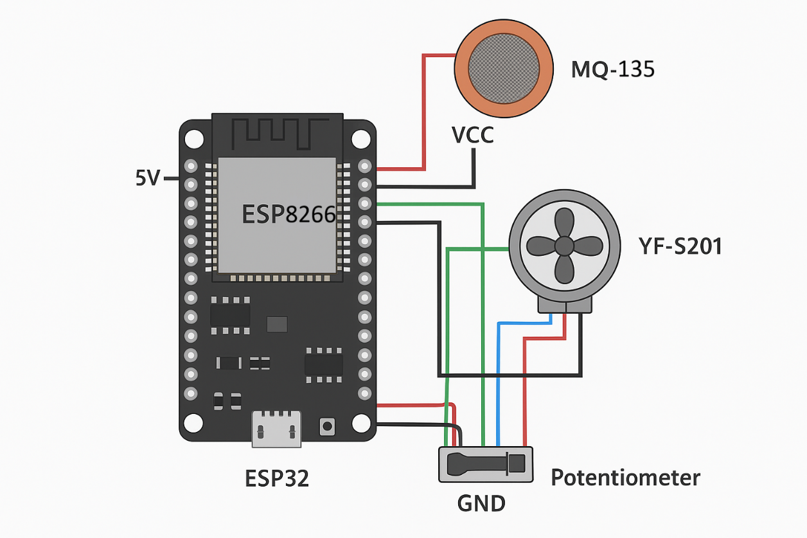
Şekil 1.3. Burada sensörlerin ESP8266’ya bağlanması anlatılır.

Deney düzeneği, ESP8266 mikrodenetleyicisi, YF-S201 su debisi sensörü ve MQ-135 gaz sensöründen oluşmaktadır. Tüm bileşenlerin bağlantıları ve güç gereksinimleri aşağıda detaylandırılmıştır.

3.1.1. ESP8266 mikrodenetleyici bağlantıları:

ESP8266, sistemin merkezi kontrol birimi olarak görev yapmaktadır. Cihaz, 3.3V ve 5V çıkışlarına sahip olup, sensörlere güç sağlamaktadır. ESP8266'nın GND (toprak) pini, tüm sensörlerin GND pinleri ile ortak bir toprak noktasında birleştirilmiştir. ESP8266, Wi-Fi modülü üzerinden yerel ağa bağlanarak Firebase Realtime Database ile iletişim kurmaktadır.

3.1.2. YF-S201 su debisi sensörü bağlantıları:

YF-S201 su debisi sensörü, boru hattına monte edilmiş olup, su akışını pulse (darbe) sayısına göre ölçmektedir. Sensörün bağlantıları şu şekildedir:
- VCC (Kırmızı kablo): ESP8266'nın 5V çıkışına bağlanmıştır.
- GND (Siyah kablo): ESP8266'nın GND pinine bağlanmıştır.
- Sinyal (Sarı kablo): ESP8266'nın dijital pinine ( GPIO2 ) bağlanmıştır.

Sensör, su akışı sırasında her litre başına belirli sayıda pulse üretmektedir. ESP8266, bu pulseları sayarak su tüketimini litre cinsinden hesaplamaktadır. Sensörün kalibrasyonu, üretici tarafından belirtilen pulse/litre oranına göre yapılmaktadır.

3.1.3. MQ-135 gaz sensörü bağlantıları:

MQ-135 gaz sensörü, ortamdaki karbon dioksit (CO2) ve diğer zararlı gazların yoğunluğunu ölçmektedir. Sensörün bağlantıları şu şekildedir:
- VCC (Kırmızı kablo): ESP8266'nın 5V çıkışına bağlanmıştır.
- GND (Siyah kablo): ESP8266'nın GND pinine bağlanmıştır.
- A0 (Analog çıkış): ESP8266'nın analog giriş pinine (A0) bağlanmıştır. ESP8266, bu analog değeri okuyarak 0-1024 arası bir değer elde etmektedir.
- D0 (Dijital çıkış): İsteğe bağlı olarak kullanılabilir, ancak bu çalışmada analog okuma tercih edilmiştir.

MQ-135 sensörü, ön ısıtma süresi gerektirmektedir. Sensör, çalışmaya başladıktan sonra yaklaşık 1-2 dakika içinde stabil ölçüm yapabilmektedir. Analog değer, kalibrasyon eğrisi kullanılarak ppm (parts per million) cinsinden CO2 konsantrasyonuna dönüştürülmektedir. Sensörün hassasiyet ayarı, sensör üzerindeki potansiyometre ile yapılabilmektedir.

3.1.4. Güç dağıtımı:

Tüm sistem, ESP8266'nın 5V çıkışlarından beslenmektedir. ESP8266, harici bir 5V adaptör veya USB portu üzerinden güç almaktadır. YF-S201 su sensörü ve MQ-135 gaz sensörü, ESP8266'nın 5V çıkışından ortak bir VCC hattı üzerinden güç almaktadır. Tüm bileşenlerin GND hatları, ortak bir toprak noktasında birleştirilerek gürültü ve parazit oluşumunu minimize etmektedir.

3.1.5. Veri toplama ve iletim:

ESP8266, Arduino IDE ortamında geliştirilen gömülü yazılım ile 5 saniyelik periyotlarla sensör verilerini okumaktadır. YF-S201 sensöründen gelen pulse sayısı, su tüketimine (litre) dönüştürülmektedir. MQ-135 sensöründen gelen analog değer, CO2 ppm değerine çevrilmektedir. Bu veriler, JSON formatında paketlenerek HTTP protokolü üzerinden Firebase Real time Database'e gönderilmektedir. ESP8266, Wi-Fi bağlantısı kurarak yerel ağ üzerinden internet erişimi sağlamakta ve Firebase ile iletişim kurmaktadır.

3.1.6. Kalibrasyon ve Ayarlar:

Sensörlerin doğru ölçüm yapabilmesi için kalibrasyon işlemleri gerçekleştirilmiştir. YF-S201 su sensörü için, bilinen bir su miktarı (örneğin 1 litre) kullanılarak pulse sayısı ölçülmüş ve kalibrasyon faktörü belirlenmiştir. MQ-135 gaz sensörü için, temiz hava ortamında (400 ppm CO2) kalibrasyon yapılmıştır.

  - Kullanılan Donanım ve Yazılımlar

Bu bölümde, geliştirilen IoT tabanlı karbon ayak izi hesaplama sisteminde kullanılan temel donanım bileşenleri ve yazılım araçları özetlenmektedir.

    - Kullanılan donanımlar
Tablo 1.3. Kullanılan Donanımlar
- ESP8266 NodeMCU Geliştirme Kartı: Sensör verilerini toplayan ve kablosuz haberleşmeyi sağlayan mikrodenetleyici birimi.

- MQ-135 Gaz Sensörü: Ortam havasındaki karbondioksit ve diğer gazların yoğunluğunu (ppm) ölçmek için kullanılmıştır. (Not: Karbondioksit bitişik yazılır.)

- YF-S201 Su Debisi Sensörü: Boru hattından geçen su miktarını sinyal (pulse) sayısına göre ölçerek litre cinsinden su tüketimini hesaplamak için kullanılmıştır.

- Shelly Plus Plug S Akıllı Priz: Cihaza bağlı yüklerin anlık güç ve enerji tüketimlerini ölçerek elektriksel tüketim verilerinin elde edilmesini sağlamaktadır.

- USB Kablosu: ESP8266’nın programlanması ve güç beslemesi için kullanılmıştır.

- Breadboard ve Jumper Kablolar: Sensörlerin ESP8266’ya lehimsiz prototipleme yöntemiyle bağlanmasında kullanılmıştır.

- Silikon Tabancası ve Silikon: Sensör ve devre elemanlarının koruma kutusuna sabitlenmesi ve kabloların düzenlenmesi için kullanılmıştır.

- Lehim Seti: Kalıcı ve sağlam elektriksel bağlantıların oluşturulması amacıyla belirli noktalarda kullanılmıştır.

3.2.2 Kullanılan Yazılımlar
Tablo 1.4. Kullanılan Yazılımlar
- Arduino IDE: ESP8266 mikrodenetleyicisinin programlanması, sensör okuma ve veri iletim yazılımlarının geliştirilmesi için kullanılmıştır.

- Flutter SDK: Çoklu platform (Android, iOS, Web) desteği sunan mobil uygulamanın geliştirilmesinde kullanılmıştır.

- Firebase (Realtime Database, Authentication, Core): Gerçek zamanlı sensör verilerinin saklanması, anlık veri akışının sağlanması ve kullanıcı kimlik doğrulama işlemleri için kullanılmıştır.

- PostgreSQL Veritabanı: Kullanıcı, cihaz ve uzun dönemli tüketim kayıtlarının yapılandırılmış biçimde saklanması ve raporlanması için tercih edilmiştir.

- Geliştirme Ortamı (Örn. Visual Studio Code): Hem gömülü yazılım hem de Flutter tabanlı mobil uygulama kodlarının geliştirilmesinde kullanılan entegre geliştirme ortamıdır.

  - Sanal Laboratuvar Karakteristiği

Bu çalışmanın kapsamında sanal laboratuvar altyapısı kullanılmamıştır. Geliştirilen sistem, doğrudan fiziksel donanım bileşenleri (ESP8266, MQ-135 gaz sensörü, YF-S201 su debisi sensörü, Shelly Plug S akıllı priz cihazı vb.) üzerinde kurulmuş ve tüm ölçümler gerçek zamanlı sensör verileri üzerinden gerçekleştirilmiştir. Bu nedenle, sanal laboratuvar ortamı yerine, gerçek donanım tabanlı deney düzeneği tercih edilmiş; böylece sistemin gerçek çalışma koşullarına yakın bir ortamda değerlendirilmesi hedeflenmiştir. Sanal laboratuvar kavramı, ileride sistemin simülasyon ortamlarına taşınması ve farklı senaryoların risksiz biçimde denenmesi için potansiyel bir geliştirme alanı olarak görülmektedir; ancak bu tez kapsamında yalnızca fiziksel deney altyapısı kullanılmıştır.

3.4. Test Aşaması

Bu çalışma kapsamındaki test aşaması; kurulan fiziksel deney düzeneği üzerinde gerçekleştirilen fonksiyonel doğrulama, kalibrasyon kontrolleri ve uçtan uca veri akışı testlerini içermektedir. Öncelikle ESP8266 kartı ile MQ-135 ve YF-S201 sensörlerinin bağlantıları doğrulanmış; sensörlerden alınan ham veriler seri port üzerinden izlenerek beklenen aralıkta ölçüm yapılıp yapılmadığı kontrol edilmiştir.

Ardından, ESP8266'nın ölçtüğü değerlerin Firebase Realtime Database'e başarıyla iletilip iletilmediği ve bu verilerin PostgreSQL veritabanına aktarımının doğru şekilde gerçekleşip gerçekleşmediği test edilmiştir.Shelly Plug S akıllı priz cihazının entegrasyonu için ayrı bir test süreci gerçekleştirilmiştir. Cihazın yerel ağa bağlantısı doğrulanmış, HTTP REST API üzerinden /status endpoint'i ile veri çekme işlemi test edilmiştir. WebSocket protokolü üzerinden gerçek zamanlı veri akışının sağlanıp sağlanmadığı kontrol edilmiş ve mobil uygulama üzerinden cihazın açma/kapama kontrolünün çalışıp çalışmadığı doğrulanmıştır. Shelly'den alınan elektrik tüketim verilerinin (akım, gerilim, güç, enerji) Firebase Realtime Database'e başarıyla kaydedildiği ve ESP8266'dan gelen verilerle birleştirilerek karbon ayak izi hesaplamalarında kullanıldığı test edilmiştir.

Son aşamada, Flutter ile geliştirilen mobil uygulama üzerinden gerçek zamanlı tüketim değerlerinin görüntülenmesi, geçmiş verilerin listelenmesi ve belirlenen eşik değerleri aşıldığında uyarı mekanizmalarının çalışıp çalışmadığı denetlenmiştir.

Mobil uygulamanın diğer özellikleri de test edilmiştir: Fatura tarama (OCR) özelliği, Google ML Kit kullanılarak elektrik, su ve gaz faturalarından tüketim değerlerinin otomatik olarak çıkarılıp çıkarılamadığı test edilmiş; hedef belirleme ve takip modülü, kullanıcıların karbon emisyon azaltma hedefleri belirleyip bu hedeflere ulaşma durumlarını takip edip edemedikleri kontrol edilmiştir.

Rozet (badge) sistemi ve Green Score mekanizmasının doğru çalışıp çalışmadığı, raporlama ve görselleştirme modüllerinin verileri doğru şekilde sunup sunmadığı test edilmiştir.

Ayrıca, çoklu platform desteği (Android, iOS, Web) test edilerek uygulamanın farklı platformlarda tutarlı çalıştığı doğrulanmıştır. Bu testler sonucunda sistemin elektrik, su ve gaz tüketimlerini tutarlı şekilde ölçtüğü, verileri bulut altyapısına aktardığı ve kullanıcı arayüzünde anlamlı çıktılar üretebildiği gözlemlenmiştir. Shelly Plug S entegrasyonunun başarılı olduğu, ESP8266 verileriyle birleştirilerek kapsamlı bir tüketim analizi yapılabildiği ve mobil uygulamanın tüm özelliklerinin beklendiği gibi çalıştığı doğrulanmıştır.

VERİ GÜVENLİĞİ DEĞERLENDİRMESİ

Bu bölümde; ESP8266 tabanlı sensörlerden toplanan elektrik, su ve gaz verilerinin Firebase Realtime Database ve PostgreSQL veri tabanına iletimi sürecinde ortaya çıkabilecek veri bozulmaları, haberleşme kalitesi sorunları ve mobil erişim kaynaklı veri açıklıkları değerlendirilmiştir. Amaç; gerçek zamanlı çalışan IoT tabanlı karbon ayak izi hesaplama sisteminde ölçüm doğruluğunu, veri bütünlüğünü ve gizliliğini etkileyebilecek riskleri belirleyerek, bu risklere karşı alınan önlemleri ve sistem tasarım tercihlerini ortaya koymaktır.

  - Veri Bozulması ve Elektriksel Parametrelerin İlişkisi

Sistemde kullanılan akıllı priz, YF-S201 su debisi sensörü ve MQ-135 gaz sensörü, doğrudan ESP8266 mikrodenetleyicisine bağlıdır ve ölçümler; gerilim, akım, frekans ve sinyal (pulse) sayısı gibi elektriksel parametrelere dayalı olarak gerçekleştirilir. Besleme gerilimindeki dalgalanmalar, topraklama problemleri veya parazit kaynaklı gürültüler, özellikle analog çıkışlı MQ-135 sensöründe okunan değerlerde sapmalara yol açarak veri bozulmasına neden olabilir. Benzer şekilde, YF-S201 sensörünün sinyal iletiminde oluşan kayıplar veya yanlış sayımlar, su debisi hesaplamasında hatalara yol açabilmektedir. Bu riskleri azaltmak için devrede ortak bir toprak referansı kullanılmış, ESP8266’nın beslemesi kararlı bir güç kaynağı üzerinden sağlanmış ve sensör bağlantılarında mümkün olduğunca kısa ve korunaklı kablolama tercih edilmiştir. Ölçüm yazılımında ise ani sıçramaları filtrelemek için basit ortalama alma ve eşik kontrollü doğrulama yöntemleri uygulanmış; sıra dışı ölçümler tespit edildiğinde bu değerler işaretlenerek analiz aşamasında ayrı değerlendirilmiştir. Böylece, elektriksel parametrelerdeki bozulmaların veri bütünlüğüne etkisi en aza indirilmeye çalışılmıştır.

4.2. Güvenlik ve Risk Analizi

Bu bölümde; ESP8266 tabanlı sensörlerden toplanan elektrik, su ve gaz verilerinin Firebase Realtime Database ve PostgreSQL veritabanına iletimi sürecinde ortaya çıkabilecek veri bozulmaları, haberleşme kalitesi sorunları ve mobil erişim kaynaklı veri açıklıkları değerlendirilmiştir. Ayrıca, Shelly Plug S akıllı priz cihazından gelen verilerin güvenliği ve yerel ağ üzerinden yapılan iletişimin riskleri de incelenmiştir. Amaç; gerçek zamanlı çalışan IoT tabanlı karbon ayak izi hesaplama sisteminde ölçüm doğruluğunu, veri bütünlüğünü ve gizliliğini etkileyebilecek riskleri belirleyerek, bu risklere karşı alınan önlemleri ve sistem tasarım tercihlerini ortaya koymaktır.

4.2.1. Veri bozulması ve elektriksel parametrelerin ilişkisi

Sistemde kullanılan YF-S201 su debisi sensörü ve MQ-135 gaz sensörü, doğrudan ESP8266 mikrodenetleyicisine bağlıdır ve ölçümler; gerilim, akım, frekans ve sinyal (pulse) sayısı gibi elektriksel parametrelere dayalı olarak gerçekleştirilir. Besleme gerilimindeki dalgalanmalar, topraklama problemleri veya parazit kaynaklı gürültüler, özellikle analog çıkışlı MQ-135 sensöründe okunan değerlerde sapmalara yol açarak veri bozulmasına neden olabilir. Benzer şekilde, YF-S201 sensörünün sinyal iletiminde oluşan kayıplar veya yanlış sayımlar, su debisi hesaplamasında hatalara yol açabilmektedir. Bu riskleri azaltmak için devrede ortak bir toprak referansı kullanılmış, ESP8266'nın beslemesi kararlı bir güç kaynağı üzerinden sağlanmış ve sensör bağlantılarında mümkün olduğunca kısa ve korunaklı kablolama tercih edilmiştir. Ölçüm yazılımında ise ani sıçramaları filtrelemek için basit ortalama alma ve eşik kontrollü doğrulama yöntemleri uygulanmış; sıra dışı ölçümler tespit edildiğinde bu değerler işaretlenerek analiz aşamasında ayrı değerlendirilmiştir. Böylece, elektriksel parametrelerdeki bozulmaların veri bütünlüğüne etkisi en aza indirilmeye çalışılmıştır. Shelly Plug S akıllı priz cihazı, ESP8266'dan bağımsız çalıştığı için farklı bir risk profiline sahiptir. Cihaz, yerel ağ üzerinden HTTP API ve WebSocket protokolleri ile iletişim kurduğu için, ağ güvenliği ve veri bütünlüğü açısından özel önlemler gerektirmektedir. Shelly cihazından alınan elektrik tüketim verilerinde, cihazın kendi iç donanımından kaynaklanan ölçüm hataları veya ağ gecikmeleri nedeniyle veri kayıpları oluşabilmektedir. Bu riskleri azaltmak için mobil uygulama tarafında timeout mekanizmaları (10 saniye HTTP, 8 saniye bağlantı kontrolü) uygulanmış, WebSocket bağlantılarında hata yakalama ve yeniden bağlanma mekanizmaları geliştirilmiştir. Ayrıca, Shelly'den alınan verilerin Firebase'e kaydedilmeden önce doğrulama kontrollerinden geçirilmesi ve anormal değerlerin (örneğin negatif güç değerleri, aşırı yüksek enerji tüketimi) filtrelenmesi sağlanmıştır.

4.2.1.1. Elektrik dalgalanmasına bağlı güvenlik kontrolünün haberleşme kalitesine etkileri

ESP8266 ve bağlı sensörler, Wi-Fi üzerinden Firebase'e veri göndermektedir. Şebeke gerilimi veya adaptör kaynaklı dalgalanmalar, özellikle modem ve erişim noktası (router) tarafında yeniden başlatmalara veya kısa süreli kesintilere neden olarak haberleşme kalitesini olumsuz etkileyebilir. Bu durumda, ESP8266 tarafından üretilen veri paketleri buluta ulaşamayabilir ya da iletim sırasında kesintiye uğrayarak veri kaybına neden olabilir. Sistem tasarımında bu tür durumları tespit etmek için ESP8266 üzerinde periyodik bağlantı durumu kontrolleri ve yeniden bağlanma mekanizmaları kullanılmıştır.

Ayrıca, sensör tarafında anlık ölçüm yerine kısa süreli aralıklarla hesaplanan ortalama değerlerin gönderilmesi tercih edilerek tekil dalgalanmaların etkisi azaltılmıştır. Böylece, elektriksel dalgalanmalara bağlı haberleşme kesintileri olsa dahi sistemin genel veri eğilimlerini koruması ve kritik bilgilerin kaybolmaması sağlanmıştır.

Shelly Plug S cihazı için de benzer riskler söz konusudur. Cihaz, yerel ağ üzerinden HTTP API ve WebSocket ile iletişim kurduğu için, ağ kesintileri veya router yeniden başlatmaları durumunda veri kaybı oluşabilmektedir. Mobil uygulama tarafında, bağlantı kopması durumunda otomatik yeniden deneme mekanizmaları ve bağlantı durumu kontrolleri (ConnectivityService) uygulanmıştır. WebSocket bağlantılarında, bağlantı kopması tespit edildiğinde otomatik olarak yeniden bağlanma denemeleri yapılmakta ve hata durumları loglanmaktadır. Ayrıca, HTTP API çağrılarında timeout mekanizmaları (10 saniye) kullanılarak, yanıt vermeyen cihazlara karşı uygulamanın donması engellenmiştir.

4.2.1.2. Wh etkisi

Elektrik tüketiminin hesaplanmasında watt-saat (Wh) veya kilowatt-saat (kWh) birimleri; akım, gerilim ve zamanın çarpımı üzerinden elde edilmektedir. Akıllı prizden alınan ölçümlerde kısa süreli gerilim veya akım dalgalanmaları, özellikle örnekleme süresine göre daha hızlı gerçekleştiğinde, hesaplanan Wh değerlerinde sapmalara yol açabilir. Bu etki, uzun süreli tüketim analizlerinde toplam enerji hesabının gerçekte olduğundan yüksek veya düşük görünmesine neden olabilir.

Sistemde bu riski azaltmak için anlık güç değerleri kısa zaman aralıklarında örneklenmiş, bu örnekler üzerinden ortalama alınarak enerji hesabı yapılmış ve hatalı/sıra dışı ölçümler (örneğin cihaz kapalıyken görülen anormal güç değerleri) yazılım tarafında filtrelenmiştir. Böylece, Wh bazlı enerji hesaplamalarının daha kararlı ve güvenilir olması sağlanmıştır.

Shelly Plug S cihazı, kendi iç donanımı üzerinden toplam enerji tüketimini (kWh) hesaplamakta ve bu değeri mobil uygulamaya aktarmaktadır. Ancak, cihazın resetlenmesi veya güç kesintisi durumunda, toplam enerji değerinin sıfırlanması veya yanlış hesaplanması riski bulunmaktadır.

Bu riski azaltmak için, mobil uygulama tarafında Shelly'den alınan enerji değerleri Firebase'de saklanmakta ve geçmiş verilerle karşılaştırılarak anormal değişimler tespit edilmektedir. Ayrıca, cihazın açma/kapama durumu kontrol edilerek, kapalı durumda görülen güç tüketimi değerleri filtrelenmektedir.

4.2.2. Güvenlik faktöründeki bozulmalar

Veri güvenliği açısından hem sensör veri yolu hem de bulut altyapısı için belirli güvenlik protokolleri tanımlanmıştır. Wi-Fi üzerinden iletilen veriler, yetkisiz erişimlere karşı şifreli ağ üzerinden gönderilmiş; Firebase tarafında ise proje tabanlı erişim kuralları ve kimlik doğrulama mekanizmaları kullanılmıştır. Buna rağmen zayıf şifre kullanımı, açık Wi-Fi ağları veya yanlış yapılandırılmış güvenlik kuralları, sistemin güvenlik yapısında bozulmaya neden olabilecek risklerdir.
Bu riskleri azaltmak amacıyla güçlü parola politikaları, Firebase güvenlik kurallarının sadece yetkili kullanıcıların kendi verilerine erişebileceği şekilde yapılandırılması ve PostgreSQL tarafında rol tabanlı erişim kontrolü uygulanması tercih edilmiştir. Ayrıca, kullanıcı kimlik bilgileri ve oturum anahtarları gibi hassas verilerin uygulama tarafında düz metin (plain text) olarak saklanmamasına dikkat edilmiştir.

Shelly Plug S cihazı için güvenlik açısından önemli riskler bulunmaktadır. Cihaz, yerel ağ üzerinden HTTP API ve WebSocket protokolleri ile iletişim kurduğu için, aynı ağdaki yetkisiz kullanıcıların cihaza erişme ve kontrol etme riski vardır. Bu riski azaltmak için, Shelly cihazının güvenlik ayarlarının yapılandırılması (örneğin, kimlik doğrulama etkinleştirilmesi) ve yerel ağın güvenli bir şekilde yapılandırılması (WPA2/WPA3 şifreleme, ağ izolasyonu) önerilmektedir.

Mobil uygulama tarafında, Shelly'ye yapılan API çağrılarında timeout mekanizmaları ve hata yönetimi uygulanmış, ancak cihazın kendi güvenlik yapılandırması kullanıcı tarafından yapılmalıdır. Ayrıca, Shelly'den alınan verilerin Firebase'e aktarılması sırasında, kullanıcı kimlik doğrulaması kontrol edilmekte ve sadece yetkili kullanıcıların kendi cihaz verilerine erişebilmesi sağlanmaktadır.

4.2.3. Veri hızının bulut teknolojisine etkisi

ESP8266'dan buluta gönderilen veri sıklığı, hem sistemin performansını hem de bulut altyapısının kaynak kullanımını doğrudan etkilemektedir. Çok sık veri gönderimi, Firebase Realtime Database üzerinde gereksiz yük oluşturarak maliyet ve gecikmeleri (latency) artırabilir; buna karşın çok seyrek veri gönderimi, gerçek zamanlılık özelliğini zayıflatır ve ani tüketim değişimlerinin tespitini zorlaştırır.

Bu çalışmada, sensör verilerinin birkaç saniyelik aralıklarla gönderilmesi tercih edilmiş; böylece gerçek zamanlılıktan ödün vermeden bulut tarafındaki veri yoğunluğu dengelenmiştir. Ayrıca mobil uygulamanın yalnızca gerekli düğümleri (nodes) dinlemesi ve geçmiş veri analizleri için PostgreSQL tarafında periyodik özetlemelerin kullanılması planlanarak, veri hızının bulut teknolojisi üzerindeki olumsuz etkileri sınırlandırılmıştır.Shelly Plug S cihazı için de benzer bir dengeleme stratejisi uygulanmıştır. Mobil uygulama, Shelly'den veri çekme işlemini periyodik olarak (örneğin, 5-10 saniye aralıklarla) gerçekleştirmekte veya WebSocket üzerinden gerçek zamanlı veri akışı sağlamaktadır. WebSocket kullanımı, sürekli HTTP istekleri yerine tek bir bağlantı üzerinden veri akışı sağladığı için daha verimlidir. Ancak, WebSocket bağlantısının kopması durumunda, mobil uygulama otomatik olarak HTTP API'ye geri dönmekte ve periyodik veri çekme moduna geçmektedir. Bu yaklaşım, hem gerçek zamanlılığı korurken hem de bulut altyapısı üzerindeki yükü minimize etmektedir.

4.3. Mobil Bozulma ve Veri Açığı İlişkisi

Mobil uygulama, kullanıcıların gerçek zamanlı tüketim verilerine erişimini sağlarken aynı zamanda potansiyel veri açıklıkları için kritik bir bileşen oluşturmaktadır. Zayıf ağ koşulları, mobil cihazın internet bağlantısının kopması veya gecikmeler; kullanıcı arayüzünde veri tutarsızlıklarına (örneğin geç güncellenen grafikler, eksik listelemeler) yol açabilir.

Daha kritik bir risk olarak, mobil istemci tarafında hatalı kimlik doğrulama veya oturum yönetimi yapılması durumunda yetkisiz kullanıcıların başkalarına ait verilere erişme ihtimali bulunmaktadır. Bu nedenle uygulamada, Firebase Authentication ile güvenli oturum yönetimi uygulanmış, API çağrılarında kullanıcı kimliği kontrol edilmiş ve hassas veriler istemci tarafında önbelleğe (cache) alınmadan işlenmiştir. Ayrıca bağlantı kopması gibi durumlarda uygulamanın kullanıcıyı bilgilendirmesi ve verilerin son güncellenme zamanını göstermesi, veri bütünlüğü algısını ve sistem güvenini artırmak amacıyla bir tasarım kararı olarak uygulanmıştır.

Mobil uygulamada, bağlantı durumu kontrolleri için ConnectivityService kullanılmaktadır. Bu servis, internet bağlantısı, WiFi bağlantısı ve mobil veri bağlantısı durumlarını sürekli olarak izlemekte ve bağlantı değişikliklerini uygulamaya bildirmektedir.

Bağlantı kopması durumunda, kullanıcıya görsel uyarılar gösterilmekte ve verilerin son güncellenme zamanı belirtilmektedir. Ayrıca, Firebase Realtime Database bağlantısı kopması durumunda, uygulama otomatik olarak bağlantıyı yeniden kurmaya çalışmakta ve bağlantı durumu kullanıcıya bildirilmektedir.

Fatura tarama (OCR) özelliği için de güvenlik açıklıkları değerlendirilmiştir. Google ML Kit kullanılarak yapılan OCR işlemi, fatura görsellerinden tüketim değerlerini çıkarmaktadır. Ancak, hatalı OCR sonuçları veya manipüle edilmiş görseller, yanlış karbon ayak izi hesaplamalarına yol açabilmektedir. Bu riski azaltmak için, OCR sonuçları doğrulama kontrollerinden geçirilmekte (örneğin, negatif değerler, aşırı yüksek değerler filtrelenmekte) ve kullanıcıya manuel düzeltme imkanı sunulmaktadır. Ayrıca, OCR işlemi sırasında görsellerin cihazda işlenmesi ve sadece metin verilerinin Firebase'e aktarılması, görsel verilerin güvenliği açısından önemlidir.

SONUÇLAR VE ÖNERİLER

Bu çalışmada, Flutter ile işletme odaklı bir karbon ayak izi hesaplama ve takip uygulaması geliştirildi. Uygulama şu özellikleri içeriyor:
- Gerçek zamanlı veri toplama: ESP8266 ve Shelly Plug S entegrasyonu ile otomatik veri toplama
- Çoklu veri girişi: Manuel giriş, IoT cihazları ve OCR ile fatura tarama
- Görselleştirme: Günlük trend grafikleri, kategori dağılımı ve emisyon göstergeleri
- Kullanıcı deneyimi: Material 3, çoklu dil desteği (Türkçe/İngilizce) ve responsive tasarım
- Veri yönetimi: Firebase Realtime Database ile gerçek zamanlı senkronizasyon

Uygulama, işletmelerin karbon emisyonlarını takip etmesine ve sürdürülebilirlik hedeflerine ulaşmasına yardımcı olacak bir platform sağlıyor.

Öneriler
- Daha fazla IoT cihaz desteği (akıllı sayaçlar, sensör ağları)
- Makine öğrenmesi ile emisyon tahmin modelleri
- Blockchain entegrasyonu ile karbon kredisi takibi
- Raporlama: PDF/Excel export ve e-posta gönderimi
- Bildirimler: Hedef aşımı ve anormal tüketim uyarıları
- Kullanıcı deneyimi:
- Sosyal özellikler: İşletmeler arası karşılaştırma ve liderlik tabloları
- Gamification: Rozetler, başarımlar ve ödüller
- Kişiselleştirme: Özel raporlar ve dashboard düzenlemeleri
- Teknik iyileştirmeler:
- Offline mod: İnternet olmadan çalışma ve senkronizasyon
- Performans: Büyük veri setleri için optimizasyon
- Güvenlik: İki faktörlü kimlik doğrulama ve veri şifreleme
- API genişletme: Üçüncü taraf entegrasyonlar için RESTful API
3. Araştırma yönleri:
- Farklı sektörler için özelleştirilmiş emisyon faktörleri
- Hava kalitesi verileri ile korelasyon analizi
- Karbon offset projeleri ile entegrasyon
- Kullanıcı davranış analizi ve enerji tasarrufu önerileri
Bu öneriler, uygulamanın gelecek versiyonlarında kullanılabilir ve sürdürülebilirlik yönetiminde daha kapsamlı bir çözüm sunulmasına katkı sağlayabilir.

KAYNAKLAR

[1] Ayyıldız, İ., Nesnelerin İnterneti Teknolojisi ile Enerji Analizi. Yüksek Lisans Tezi, Aksaray Üniversitesi Sosyal Bilimler Enstitüsü, 2023.
[2] Bıyık, Y., Civelekoğlu, G., Isparta İlinde Karayolu Kaynaklı Karbon Ayak İzinin Hesaplanması. Bilge International Journal of Science and Technology Research 4(2):78–87, 2020.
[3] Chui, H. C., The QuillBot Grammar Checker: Friend or Foe of ESL Student Writers? Journal of Creative Practices in Language Learning and Teaching (CPLT) 10(1):10–31, 2022.
[4] Çolak, G., Atılgan Türkmen, B., Kurumsal Karbon Ayak İzi Analizi: Bir Kimya Fabrikası için Örnek Hesaplama. Doğal Afetler ve Çevre Dergisi 9(1):191–201, 2023.
[5] Ediz, S. B., Otomotiv Yan Sanayi Parça Üretim Faaliyetlerinden Kaynaklanan Karbon Emisyonları, Karbon Ayak İzi Hesaplamaları ve Enerji Verimliliği Uygulama Önerileri. Yüksek Lisans Tezi, Bursa Uludağ Üniversitesi Fen Bilimleri Enstitüsü, 2023.
[6] Gökçek, Ö. B., Bozdağ, A., Demirbağ, H., Niğde Ömer Halisdemir Üniversitesi Örneğinde Karbon Ayak İzinin Belirlenmesi. Ömer Halisdemir Üniversitesi Mühendislik Bilimleri Dergisi 8(2):721–730, 2019.
[7] Irmak, E., Calpbinici, A., Güler, N., Orta ölçekli bir işletmenin enerji izleme sisteminin tasarlanması. Pamukkale Üniversitesi Mühendislik Bilimleri Dergisi 18(2):123–131, 2012.
[8] İşcan, S., Ünver, Ü., Güneş, T., İstanbul kent içi elektrikli ulaşım sistemlerine yönelik enerji yönetim sistemi: Cer tüketim performans takip sistemi öneri ve değerlendirmesi. Journal of the Faculty of Engineering and Architecture of Gazi University 37(2):889–905, 2022.
[9] Kabalcı, Y., Kabalcı, E., Akıllı Şebekeler için Kablosuz Enerji İzleme Sistemi Tasarımı ve Gerçekleştirilmesi. Gazi Üniversitesi Fen Bilimleri Dergisi: Part C Tasarım ve Teknoloji 5(2):137–145, 2017.
[10] Khalilpour Akram, V., Dağdeviren, O., Nesnelerin İnterneti için Gerçek Zamanlı Tasarsız Veri Toplama Platformu. Bilişim Teknolojileri Dergisi 13(4):451–462, 2020.
[11] Menemen, A., Bahtiyar, B., Mikrodenetleyici Tabanlı Uzaktan Enerji İzleme Uygulaması ve Verilerin Analizi. Fırat Üniversitesi Uzay ve Savunma Teknolojileri Dergisi 1(1):143–148, 2022.
[12] Oğuzay, E., Uçkan, G., IoT / PLC Tabanlı Düşük Tüketimli Çamaşır Makinesi Yönetimi. International Journal of Multidisciplinary Studies and Innovative Technologies 9(1):173–179, 2025.
[13] Özcan, T., Nesnelerin İnterneti Özellikli Sensörlerin Akıllı Atık Yönetimine Katkısı. Yapı Bilgi Modelleme 4(1):14–22, 2021.
[14] Se, YF-S201 Water Flow Sensor (Model: YF-S201). Teknik Döküman, tarih yok.
[15] Taştan, M., Akıllı Ev Uygulamaları için Yeni Nesil IoT Denetleyici ile Gerçek Zamanlı Uzaktan İzleme ve Kontrol Uygulaması. Süleyman Demirel Üniversitesi Fen Bilimleri Enstitüsü Dergisi 23(2):481–487, 2019.
[16] Üreden, A., Özden, S., Kurumsal Karbon Ayak İzi Nasıl Hesaplanır: Teorik Bir Çalışma. Anadolu Orman Araştırmaları Dergisi 4(2):98–108, 2018.

EKLER
Github Repository Link: https://github.com/diclebolek/Yenilenen

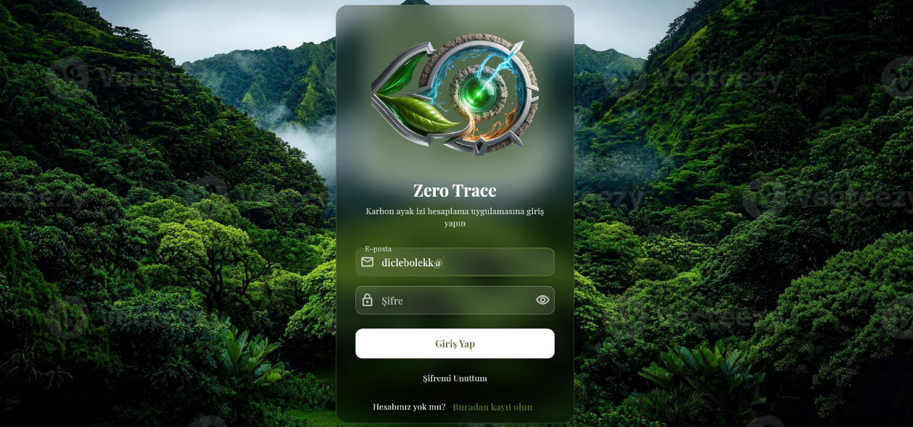
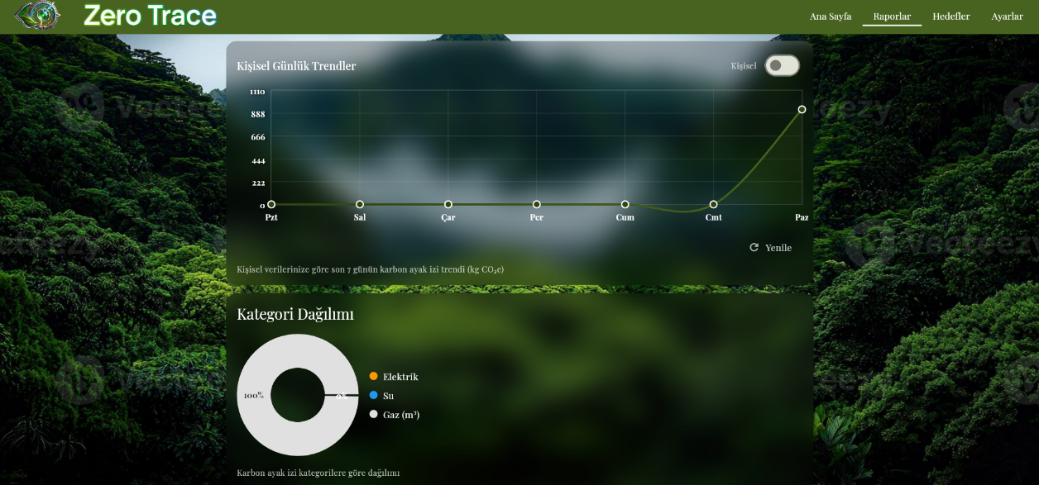
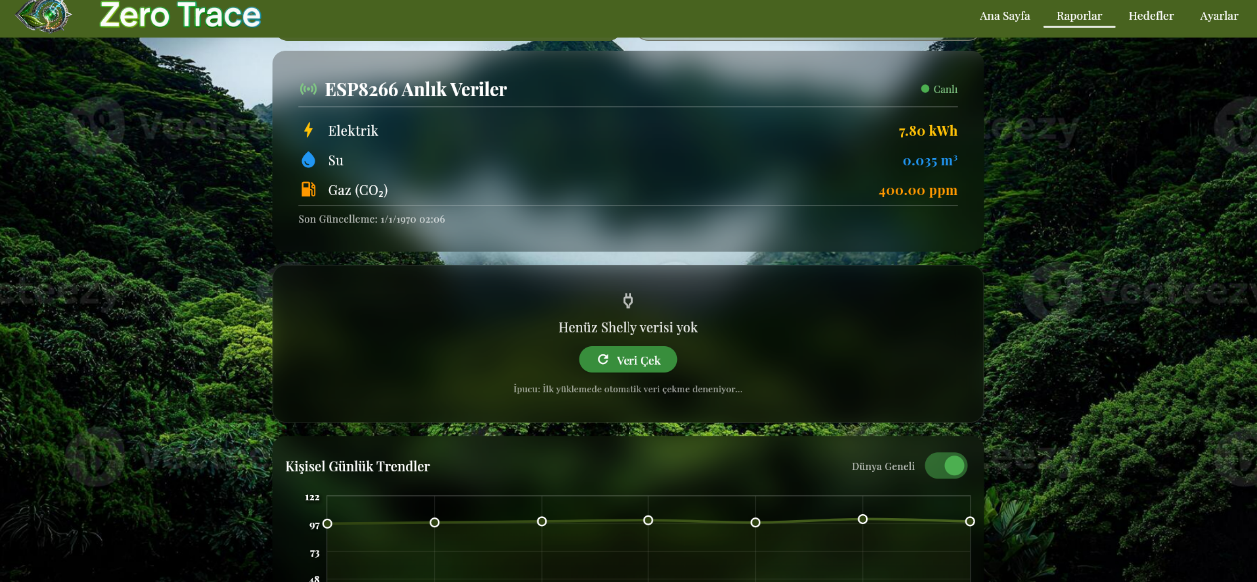
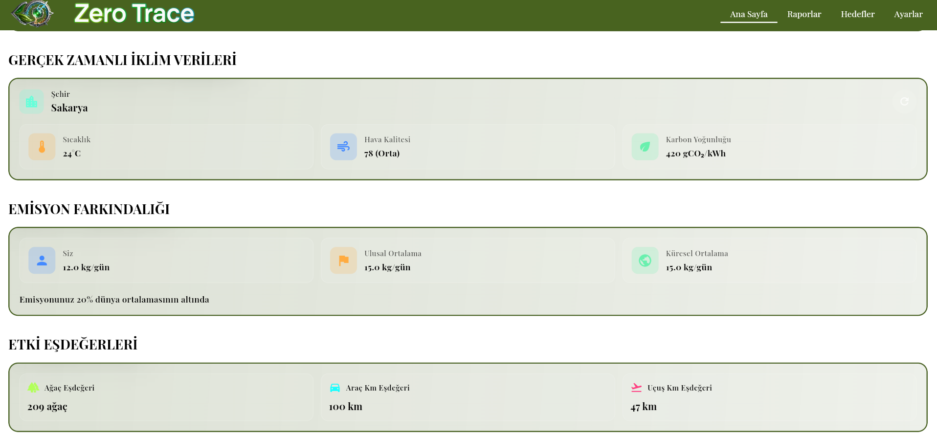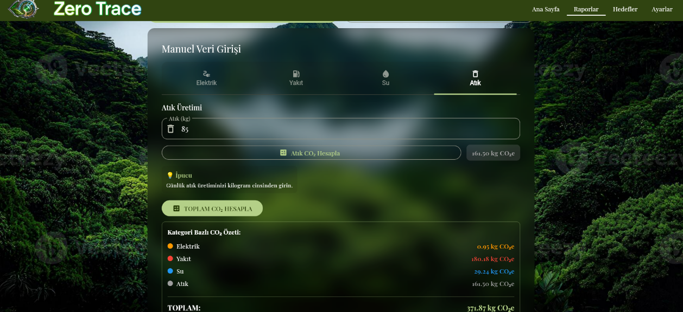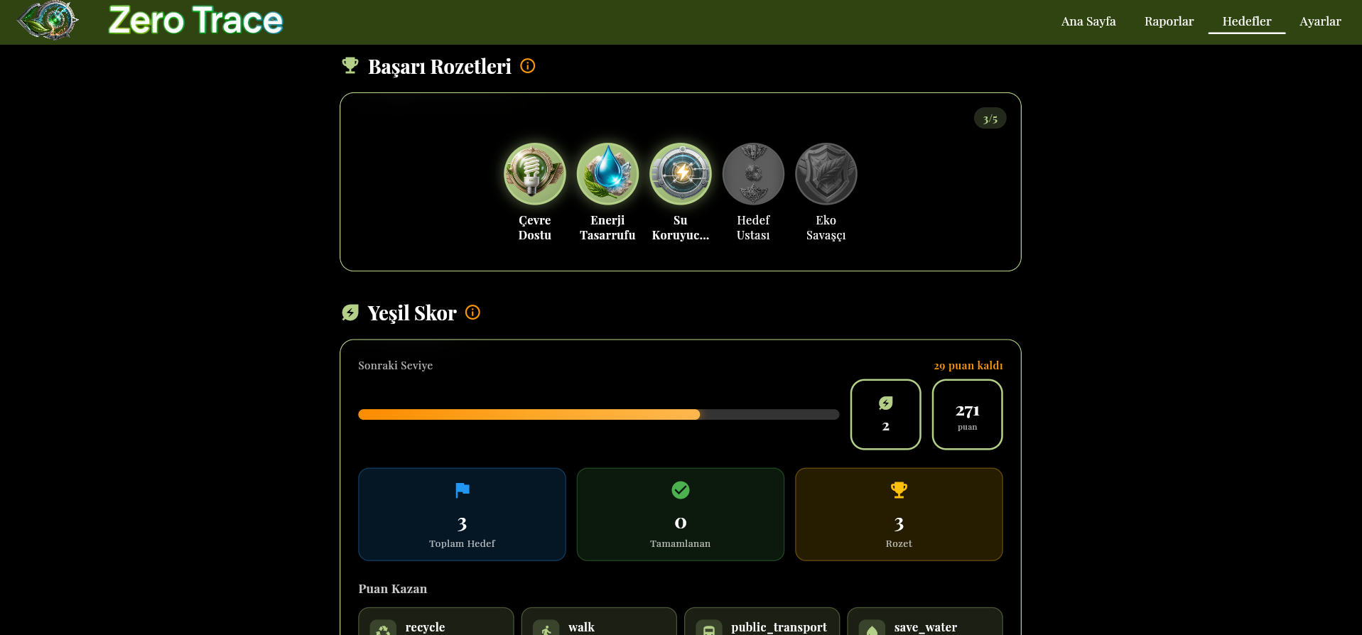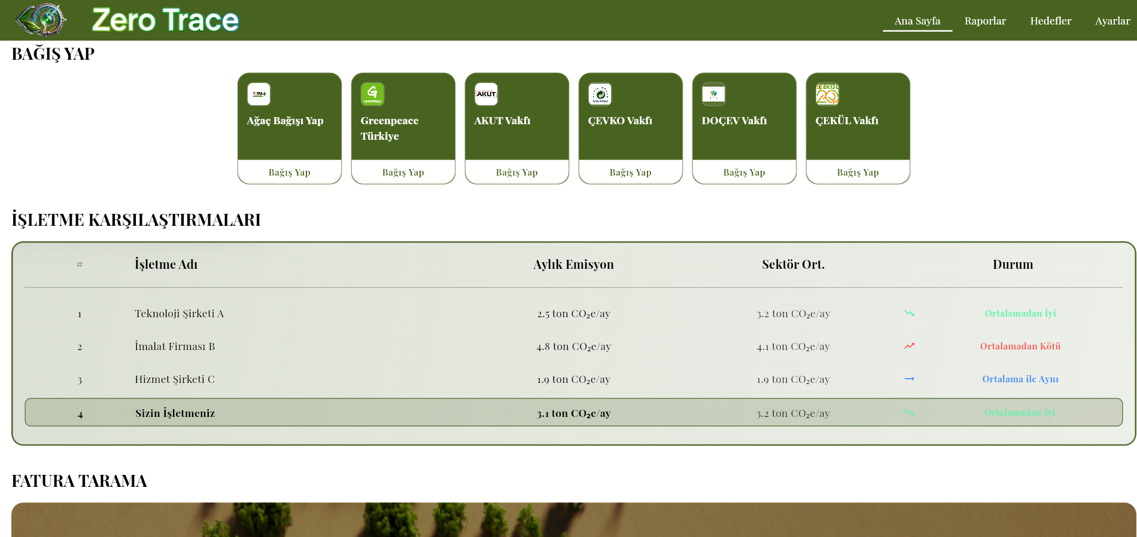Şekil 1.4. Uygulama Ekranlarım

EK A: Karar kuralları

ÖZGEÇMİŞ

Dicle Bölek, 2021 yılında Sakarya Üniversitesi Bilgisayar Mühendisliği Bölümü’nü kazanmıştır. Lisans eğitiminin ilk yılında hazırlık eğitimi almış olup, 2021–2026 yılları arasında Sakarya Üniversitesi Bilgisayar Mühendisliği Bölümü’nde öğrenim görmüştür. Lisans eğitimi süresince yazılım alanına ilgi duymuş ve bu doğrultuda kendini geliştirmiştir. Öğrencilik sürecinde GNP Mekatronik Bilgisayar Şirketi’nde iki ay süreyle yazılım stajını tamamlamış, bu staj kapsamında özellikle mobil uygulama geliştirme alanında çalışmalar yapmıştır.

BSM 401 BİLGİSAYAR MÜHENDİSLİĞİ TASARIMI
Değerlendİrme ve Sözlü Sınav Tutanağı

KONU :
ÖĞRENCİLER (Öğrenci No/AD/SOYAD):

Değerlendirme Konusu | İstenenler | Not Aralığı | Not
Yazılı Çalışma
Çalışma klavuza uygun olarak hazırlanmış mı? | x | 0-5
Teknik Yönden
Problemin tanımı yapılmış mı? | x | 0-5
Geliştirilecek yazılımın/donanımın mimarisini içeren blok şeması (yazılımlar için veri akış şeması (dfd) da olabilir) çizilerek açıklanmış mı?
Blok şemadaki birimler arasındaki bilgi akışına ait model/gösterim var mı?
Yazılımın gereksinim listesi oluşturulmuş mu?
Kullanılan/kullanılması düşünülen araçlar/teknolojiler anlatılmış mı?
Donanımların programlanması/konfigürasyonu için yazılım gereksinimleri belirtilmiş mi?
UML ile modelleme yapılmış mı?
Veritabanları kullanılmış ise kavramsal model çıkarılmış mı? (Varlık ilişki modeli, noSQL kavramsal modelleri v.b.)
Projeye yönelik iş-zaman çizelgesi çıkarılarak maliyet analizi yapılmış mı?
Donanım bileşenlerinin maliyet analizi (prototip-adetli seri üretim vb.) çıkarılmış mı?
Donanım için gerekli enerji analizi (minimum-uyku-aktif-maksimum) yapılmış mı?
Grup çalışmalarında grup üyelerinin görev tanımları verilmiş mi (iş-zaman çizelgesinde belirtilebilir)?
Sürüm denetim sistemi (Version Control System; Git, Subversion v.s.) kullanılmış mı?
Sistemin genel testi için uygulanan metotlar ve iyileştirme süreçlerinin dökümü verilmiş mi?
Yazılımın sızma testi yapılmış mı?
Performans testi yapılmış mı?
Tasarımın uygulamasında ortaya çıkan uyumsuzluklar ve aksaklıklar belirtilerek çözüm yöntemleri tartışılmış mı?
Yapılan işlerin zorluk derecesi? | x | 0-25
Sözlü Sınav
Yapılan sunum başarılı mı? | x | 0-5
Soruları yanıtlama yetkinliği? | x | 0-20
Devam Durumu
Öğrenci dönem içerisindeki raporlarını düzenli olarak hazırladı mı? | x | 0-5
Diğer Maddeler
Toplam

Danışman :
danışman imzası:

